CARLISLE® GUARD PLUS Dachgeländer, ohne Fußleiste
CARLISLE® CM Europe

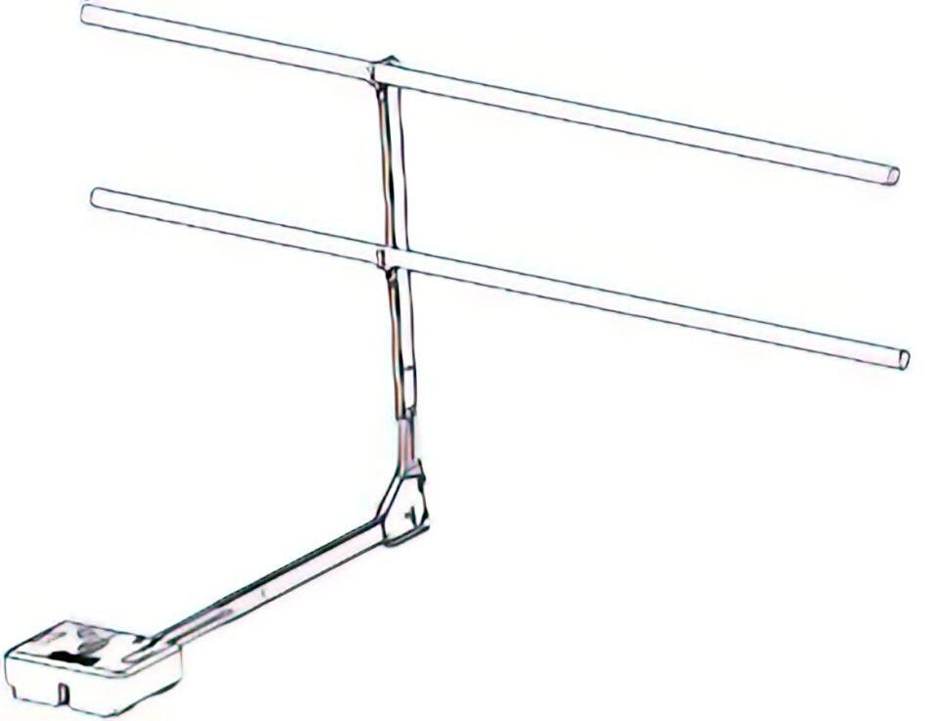Eigenschaften
Breite (mm)
0,00 - 2.800,00
Höhe (mm)
1.360,00
Länge (mm)
1.080,00 - 1.600,00
Winkel Neigung (Grad)
60,00 - 90,00

